Конспект урока русского языка
(Автор: Кубагушева Резида Анварьевна, учитель начальных классов,
МОАУ «ООШ №2», город Новотроицк Оренбургской области).

Тема: Слова – названия предметов, признаков предметов, действий предметов.

Учебник «Русский язык», 1 класс, В.П. Канакина, В.Г. Горецкий.
УМК «Школа России»

Цель:
1) Знакомство со словами – названиями предметов, признаков предметов, действий предметов; развивать речь;
2) формирование умения находить в речи названия предметов, признаков предметов, действий предметов.

Задачи:
ПРЕДМЕТНЫЕ
- учащиеся научатся классифицировать и объединять слова в тематические группы, устанавливать взаимосвязь между предметами, признаками, действиями и словами, их обозначающими

ЛИЧНОСТНЫЕ
-проявлять учебно-познавательный интерес к новому учебному материалу;
-понимать причины успеха в учебной деятельности;
-формировать чувство сострадания и сопереживания; воспитывать любовь к природе, наблюдательность

МЕТАПРЕДМЕТНЫЕ
Универсальные учебные действия:
регулятивные
-определять цель деятельности на уроке с помощью учителя;
-учиться работать по предложенному учителем плану;

познавательные
-уметь строить речевые высказывания, использовать слова – предметы, слова – признаки предметов, слова – действия предметов;
-делать выводы о результате совместной работы класса и учителя;

коммуникативные
-работая в паре, высказывать своё мнение, выслушивать мнение партнёра; вырабатывать общую позицию, аргументировать собственную точку зрения;
-договариваться и приходить к общему решению в совместной деятельности с одноклассниками.

Ход урока
1. Организационный момент.
Учитель: Ну-ка проверь, дружок, ты готов начать урок?
Всё ль на месте, всё ль в порядке, ручка, книжка и тетрадка?
Проверили? Садитесь! С усердием трудитесь!
2. Повторение ранее изученного материала.
Запись числа.
Чистописание.
- Начнем нашу работу с минутки чистописания. Но для начала подготовим наши руки к письму.
Пальчиковая гимнастика.
Этот пальчик - дедушка,
Этот пальчик - бабушка,
Этот пальчик - мамочка,
Этот пальчик папочка,
Это пальчик - Я,
Вот и вся моя семья.

3. Актуализация знаний.
Речь – это…(средство общения между людьми).
Речь бывает…(устная и письменная).
Речь состоит из…(предложений).
Предложение выражает…(законченную мысль).
Предложение состоит из…(слов).

Тест

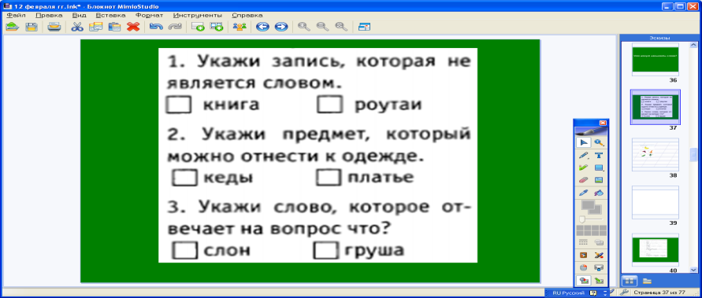

4.Проблема
-Посовещайтесь в парах и скажите, на какие три группы можно разделить все слова?
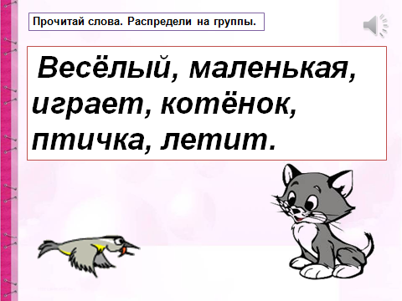

- По какому признаку распределены слова в три группы?

-Что общего у слов 1 группы?
(На какие вопросы они отвечают и что называют?)

- Что общего у слов 2 группы?
(На какие вопросы они отвечают и что называют?)

- Что общего у слов 3 группы?
(На какие вопросы они отвечают и что называют?)

5. Определение темы, целей и задач урока. (Слова, которые называют предметы, признаки предметов, действия предметов.)

6. Работа по теме.
А) Работа с таблицей
- Откроем учебник на странице 21 .
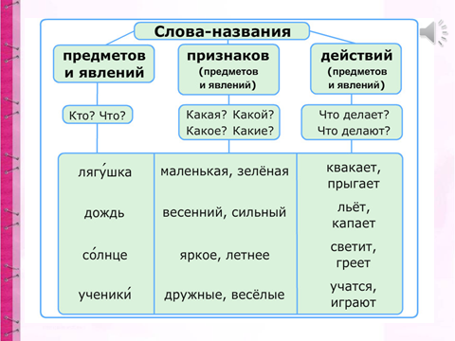

-Рассмотрите схему.
-На какие вопросы отвечают слова, называющие предметы и явления? Приведите примеры.
-На какие вопросы отвечают слова, называющие признаки предметов? Приведите примеры.
- На какие вопросы отвечают слова, называющие действия предметов. Приведите примеры.
6.Вывод:
-Что могут обозначать слова?

ФИЗМИНУТКА (Музыкальная)

7.Применение знаний и способов действий.
- Давайте приведем примеры своих слов предметов, их признаков и действий этих предметов.

-Назовите предметы.

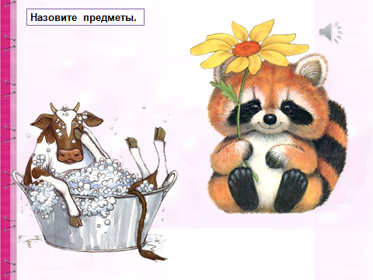
- Назовите действия предметов.

-Назовите признаки предметов.

- Посмотрите на картинку. Назовите предмет, его признаки, действия предмета.

- Составьте предложение из этих слов.

Б) Упражнение в различении слов, обозначающих предметы, признаки и действия по лексическому значению и вопросам
Работа по учебнику страница 22 №7.

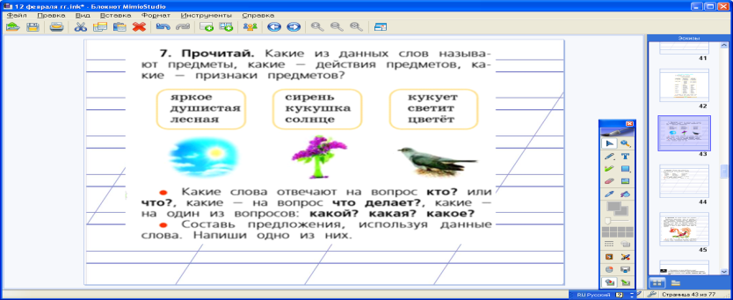

- Прочитайте задание. Какие слова называют предметы?
-Какие из них отвечают на вопросы кто? или что? Почему?
- Какие слова называют признаки этих предметов?
-Поставьте к ним вопросы.
- Составим предложения.
-Сколько слов в этом предложении?
- Как оформим предложение на письме?
Громко кукует лесная кукушка.
- В каком слове все согласные твёрдые?
-В каком слове звуков больше, чем букв?
-Почему?
-Какое слово будет лишним, если все слова разделить на слоги?
-Почему?
9. Закрепление изученного материала.
- Найдите предметы
- Найдите признаки предметов.

-Найдите действия предметов

10.Рефлексия.
- Что могут называть слова?
Мне удалось на уроке …
Мне понравилось…
Я порадовался за …
Я могу похвалить себя за…
- С каким настроением заканчиваем урок?
- Молодцы ребята, сегодня все хорошо работали. Спасибо за урок!

